CLASE 5: ¿CON QUÉ RECURSOS NATURALES CUENTA CHILE?
OBJETIVO DE APRENDIZAJE:
- En esta Guía de Aprendizaje profundizaremos un poco más en cuanto a las Zonas Naturales, ya que aprenderemos sobre los recursos que tienen para reconocerlos y reflexionar sobre su importancia para las personas y, por lo tanto, porque debemos cuidarlos y desarrollarlos de manera sustentable(OA 10).
Conceptos clave: Zonas Naturales, Norte Grande, Norte Chico, Zona Central, Zona Sur, Zona Austral, Paisaje, Relieve, Clima, Ríos y Lagos, Desarrollo Sustentable, Recursos Naturales Renovables y No Renovables, Agricultura, Minería, Pesca, Actividad Forestal, Trabajo.

INICIO
Habilidad:
- Análisis y trabajo con fuentes (Aplicar)

- Luego de observar el video sobre los recursos energéticos del link a continuación, completa el mapa conceptual, usando los recursos naturales escritos en el recuadro, siguiendo el ejemplo:

- https://www.youtube.com/watch?v=vAGwSftL_ak

Agua – Viento – Petróleo – Animales – Gas – Sol – Suelo – Carbón – Minerales – Plantas – Metales

Ej:Petroleo
Ej:Sol

Recursos Naturales
Renovables
No Renovables
Inagotables
Ej:Plantas

DESARROLLO
Habilidad:
- Análisis y trabajo con fuentes (Comprender)

- Observe atentamente las siguientes imágenes y completa la tabla, de acuerdo a las indicaciones: Indica si son recursos renovables (R) o no renovables (NR), escribe algún uso cotidiano para tal recurso y vincula esto con una actividad productiva (minería, agricultura, pesca, forestal, ganadería, entre otras) siguiendo el ejemplo:
Recursos Naturales | Renovable o no renovable | Uso cotidiano | Actividad Económica
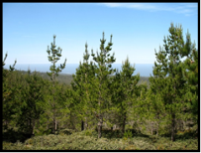  Bosque de Pinos | R | Papel, madera | Forestal
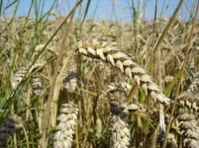
Trigo
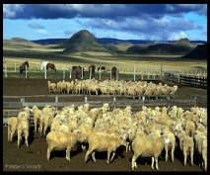
Ovinos
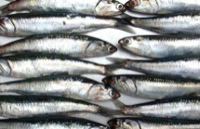
Anchoveta
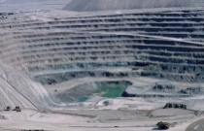
Mina Chuquicamata
- Una vez completada esta tabla, responde las siguientes preguntas:
- ¿Cuáles de estos recursos se encuentran en la zona donde vives?
…………………………………………………………………………………………………………………………………………………………………………
- ¿Has usado alguno de tales recursos? Señala tres ejemplos.
………………………………………………………………………………………………………………………………………………………………………………………………………………………………………………………………

CIERRE
Habilidad:
- Análisis y trabajo con fuentes (Aplicar)

- Con ayuda de un Atlas y tu Texto de Estudio, observa el mapa y escribe dos recursos naturales, por cada zona natural de Chile:
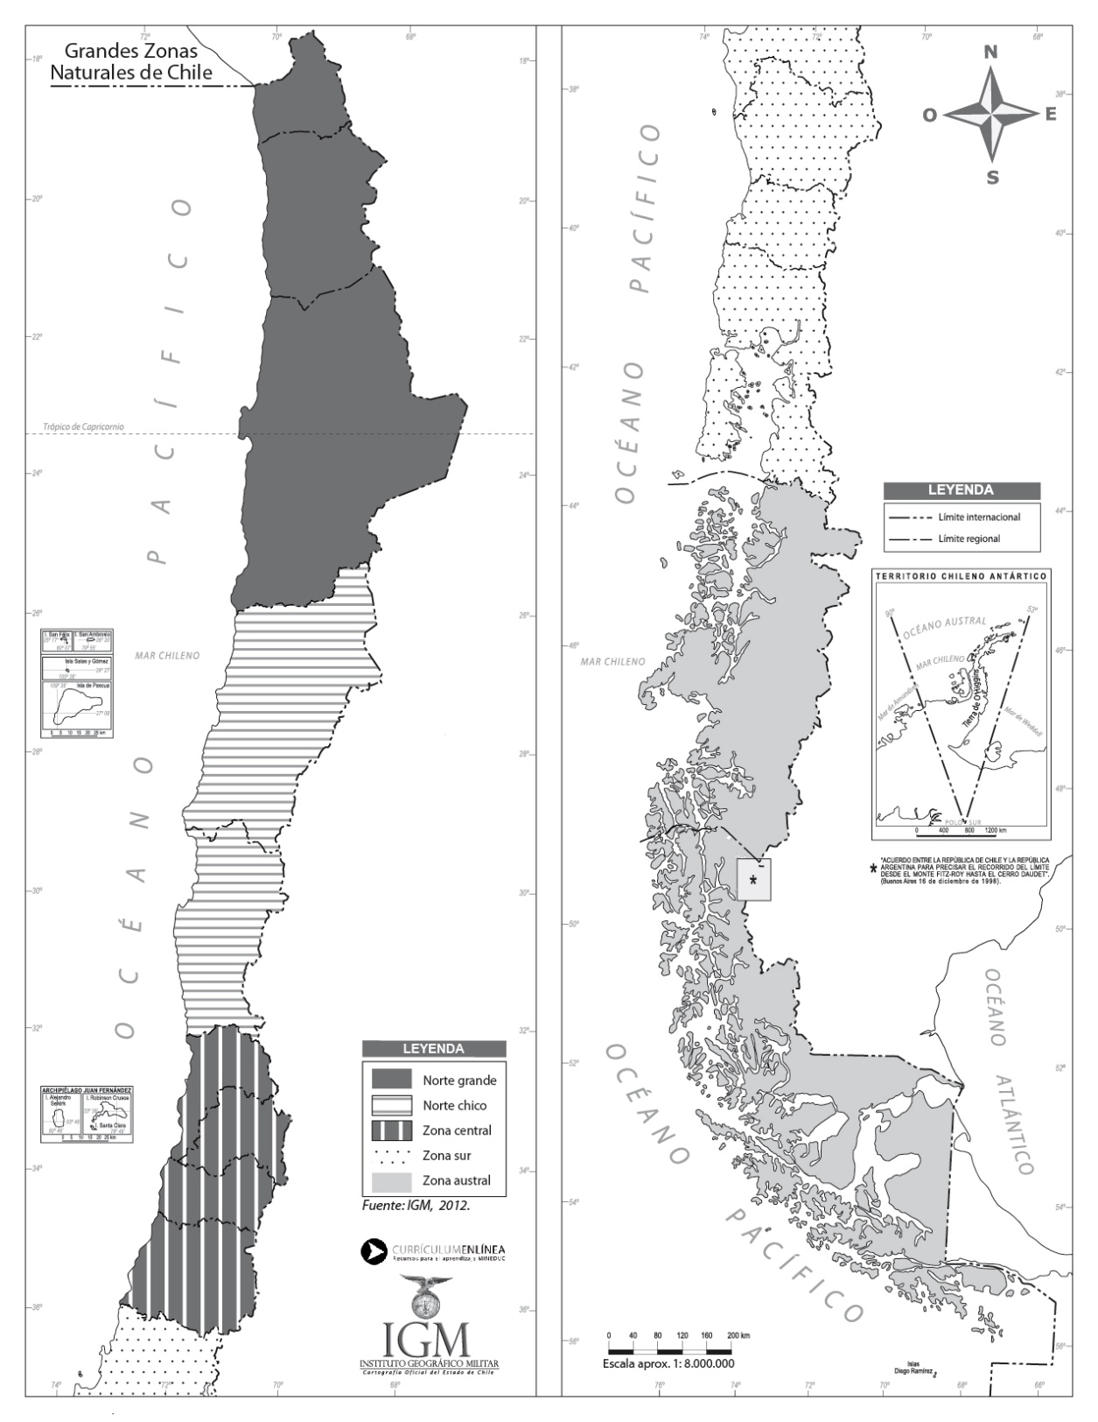
Fuente: http://www.curriculumenlineamineduc.cl/605/articles-32962_recurso_jpg.jpg

